1. SapCli与集算器接口是在jco3.0基础上开发的，接口包文件为SapCli-3.0.0.jar。
2. 将SapCli-3.0.0.jar包拷贝到集算器安装目录lib下，其它的依赖包也放在lib下。
3. 软件集算器注册后，把带的“搜索外部库”的dm.jar放到lib下,重启IDE软件在菜单工具选项中能看到“搜索外部库”。
4. 在IDE中搜索外部库。集算器下：

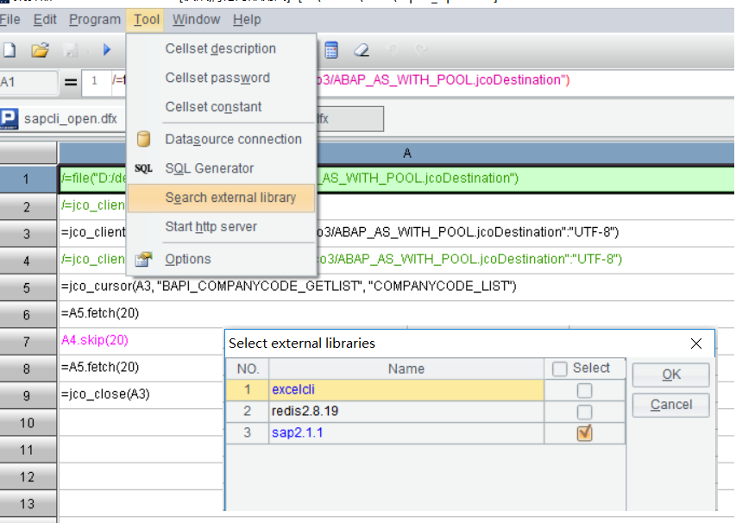

5. sapcli接口函数列表：  
jco_client：连接sap server

1. jco_client@f(filename) filename参数：连接配置property文件

2. jco_client@f(filename:charset)

filename参数：指定字符集的连接配置property文件

3. jco_client@f(FileObject)

参数：FileObject句柄  
4. Jco_client(user,passwd, hostname, sysnc, client, lang)

举例:jco_client("DDIC","06071992","sap","00","000","E")

返回值：client连接sap句柄

jco_close: 关闭打开的sap连接

jco_close(client)

client: 连接的sap句柄

jco_execute：根据输入的参数，执行后返回function对象.

jco_execute(client,functionName, paramName:ParamValue,.....)

client: 连接句柄

functionName: 要调用的function  
 paramName:ParamValue: 需要设置的参数及其值，支持多个key:val  
　　返回值：function对象

jco_getparam：根据输入的参数返回单值

jco_getparam(function, paramName)

function: function对象

paramName：需要返回的参数

返回值：单值.

jco_table：根据输入的Table参数返回其数据列表

jco_gettable(function, tableName)

function: function对象

tableName：需要返回的table参数

返回值：Table数据列表

jco_cursor：根据输入参数返回数据列表游标

jco_cursor(client, functionName, tableName)

举例：jco_cursor(A3, "BAPI_COMPANYCODE_GETLIST", "COMPANYCODE_LIST")  
返回值：table游标

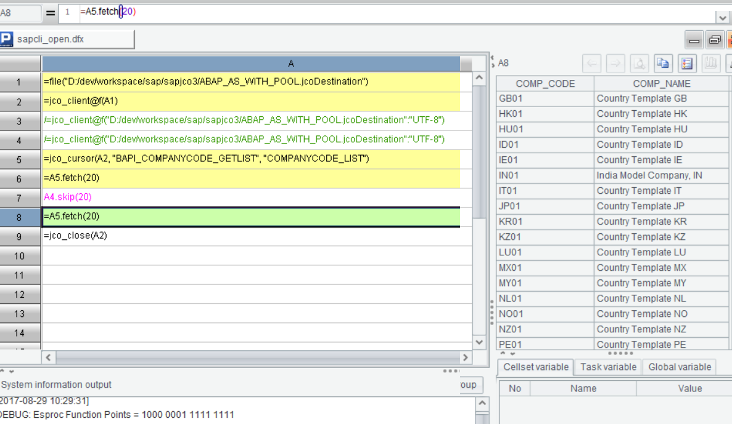

6. 依赖包文件列表：

sapjco3.dll

sapjco3.jar